Проблемы первоклассника. Готовимся к школе

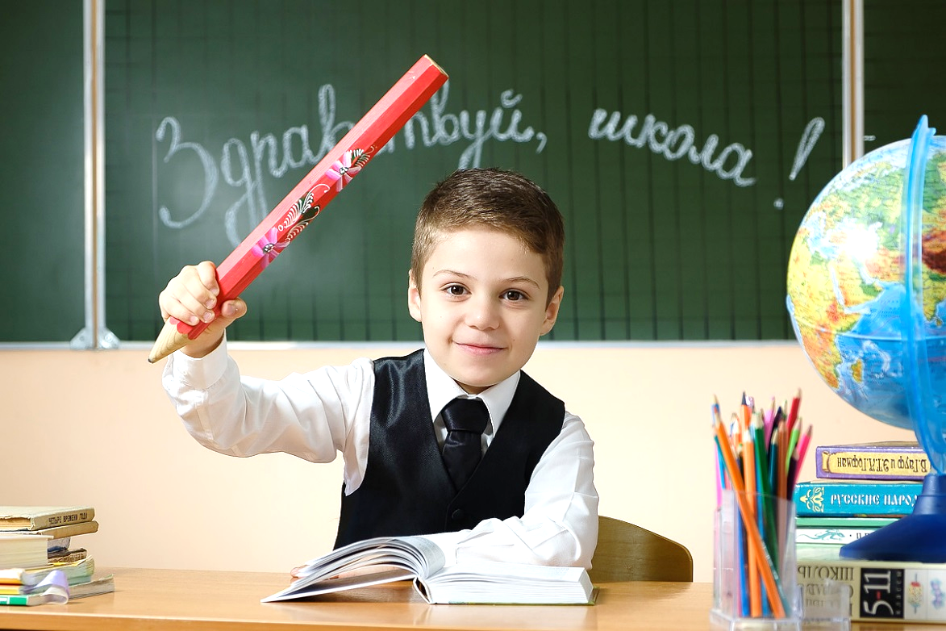
Для начинающих школьников 1 сентября – это не только праздник, но и начало одного из самых критических периодов в жизни. С какими проблемами сталкиваются первоклассники и как родители могут облегчить их адаптацию к школе.
1. ПСИХОЭМОЦИОНАЛЬНЫЙ СТРЕСС
Первые 2-3 недели – самые сложные для первоклассников. В этот период перенапряжение нервной и других систем и органов ребенка может быть причиной повышенной утомляемости, головных болей и других недомоганий, ухудшения аппетита, проблем со сном, ослабления иммунитета.
Так проявляет себя синдром 7 сентября, о котором знают все педиатры и психологи. В группе риска дети – астеники. Для детей особенно важно соблюдение режима дня, полноценный ночной сон, по желанию ребенка – дневной сон, сбалансированное питание, достаточное пребывание на свежем воздухе, посильная физическая нагрузка, спокойная обстановка дома.
2. РАСТОРМОЖЕННОСТЬ
Сложности с концентрацией внимания, рассеянность, суетливость, неусидчивость, моторная неловкость – с такими проблемами сталкиваются до трети первоклассников. Расторможенные дети не понимают роли учителя, не способны объяснить, для чего они ходят в школу – у них не сформирована учебная мотивация.
Устранить признаки синдрома двигательной расторможенности помогут: уравновешенный режим дня, ежедневные прогулки, успокаивающие ванны, спокойное времяпрепровождение перед сном. Для развития внимания и произвольности необходимо приобщать ребенка к интеллектуальным играм с правилами (шашки, шахматы и др.).
3. НОВЫЕ РЕЖИМНЫЕ УСЛОВИЯ
К новому укладу жизни с большим трудом привыкают несамостоятельные и неуверенные в себе дети, которые по тем или иным причинам не посещали детский сад и стали жертвой материнской гиперопеки. Таких первоклассников мучит страх нового и неизвестного. Для того чтобы избавить ребенка от этого страха, требуется работа и ребенка, и родителей - с психологом.
4. НЕПРИВЛЕКАТЕЛЬНЫЕ ОБЯЗАННОСТИ
Дети с эмоциональной незрелостью тяжело переживают длительное ограничение двигательной активности, настоящей пыткой для них становится выполнение школьных новых обязанностей – иногда трудных, скучных и неинтересных. Родителям следует сосредоточиться на развитии у ребенка волевых качеств. Позаботьтесь о том, чтобы у вашего школьника были посильные обязанности по дому.
5. ПЕРВЫЕ НЕУДАЧИ В УЧЕБЕ, РЕАЛЬНЫЕ И МНИМЫЕ
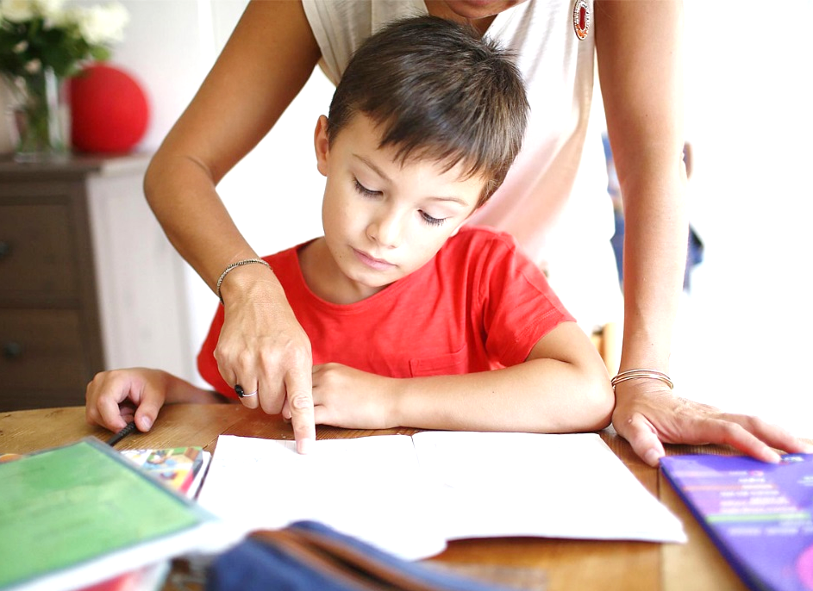
Страх перед неуспехом возникает у ребенка, если излишне требовательные родители внушают ему: «Ты всегда должен быть первым!», расстраиваются или наказывают из-за низких отметок. Отсутствие поддержки со стороны самых близких людей он переживает очень болезненно – начинает сомневаться, любят ли его мать и отец, чувствует себя виноватым из-за того, что не оправдывает их ожиданий.
Для того чтобы не допустить подобных психотравм, совет родителям: Если ребенок испытывает сложности с учебой, прежде всего убедите его в том, что вы любите его просто потому, что он есть, а вовсе не за успехи в школе. Как это сделать? После возвращения ребенка из школы не торопитесь удовлетворять свое любопытство вопросом: «Какую отметку ты сегодня получил(а)?» – лучше расскажите о том, как прошел ваш день, потом ненавязчиво поинтересуйтесь у сына или дочери: «А у тебя что интересного произошло?», чуть позже – «Что нового и интересного ты узнал(а) сегодня в школе?»
Когда ваш школьник корпит над домашним заданием, не критикуйте! Находите повод похвалить его – даже в том случае, если он допускает огрехи и ошибки. Например: «Этот крючок у тебя сегодня здорово получился – гораздо аккуратнее, чем вчера!»
Не отказывайте в помощи, если сын или дочь обращается к вам с такой просьбой, но не поддавайтесь искушению сделать домашнее задание целиком – позвольте ребенку испытать удовлетворение от того, что он сам справился с трудной задачей. Ни в коем случае не сравнивайте своего первоклассника с другими детьми – это негативно сказывается на его самооценке.
6. НЕПРИЯЗНЬ ИЛИ РАВНОДУШИЕ УЧИТЕЛЯ
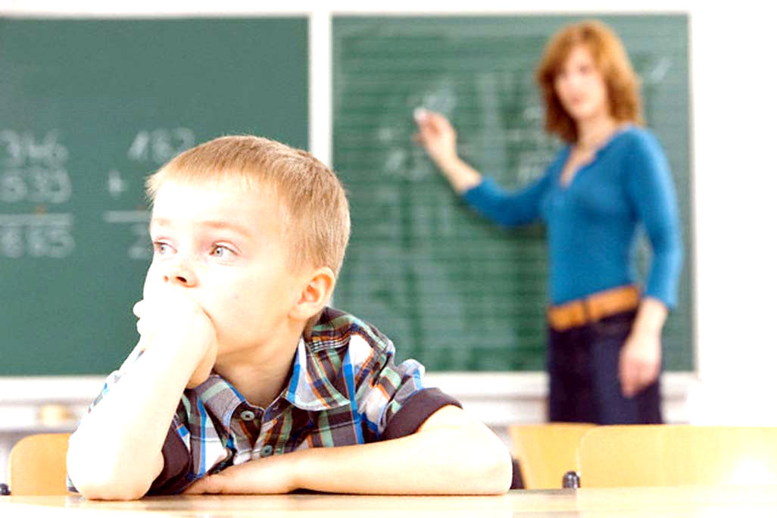
Для ребенка 6-7 лет учитель – такой же авторитетный взрослый, как родители. И если маленький человек не чувствует и не получает доказательств благорасположения учителя, для него это катастрофа. Первоклассник не смог приспособиться к учителю и страдает? Родителям стоит задуматься о смене педагога. Однако это решение должно быть взвешенным – поддавшись эмоциям, родители рискуют наломать дров. Перевод в другой класс или другую школу – огромный стресс для малолетнего школьника, поэтому важно не предъявлять к учителю завышенных требований. Если он профессионал и не самодур, ребенок постепенно привыкнет к нему.
7. НЕГАРМОНИЧНЫЕ ОТНОШЕНИЯ С ОДНОКЛАССНИКАМИ
Для первоклассника очень важно умение общаться (социальная зрелость). Оно проявляется в стремлении ребенка устанавливать дружеские контакты со сверстниками, умении подчинять свое поведение правилам коллективной игры и решать конфликты без насильственных действий. В каких случаях родителям стоит насторожиться?
Ребенок постоянно конфликтует с одноклассниками, ввязывается в драки, обижает слабых. Истоки агрессивного поведения следует искать в семье: важно разобраться, какие психологические потребности ребенка родители игнорируют (в любви, в принятии, в общении, в самостоятельности) или чью модель поведения он копирует. Разобраться самостоятельно в этой проблеме родителям может быть не под силу, лучше обратиться к психологу.
Ребенок стал предметом насмешек и издевательств со стороны одноклассников. Это удел детей с низкой самооценкой. Проблемы со здоровьем и дефекты внешности (плохое зрение, лишний вес и пр.), вопреки расхожему мнению, абсолютно ни при чем. Такой ребенок с адекватной самооценкой вполне сможет завоевать авторитет в классе.
Какие родительские ошибки в воспитании приводят к тому, что у ребенка 6-7 лет низкая самооценка? Недостаток внимания, завышенные требования, частые наказания и унижения, низкий уровень притязаний у родителей.
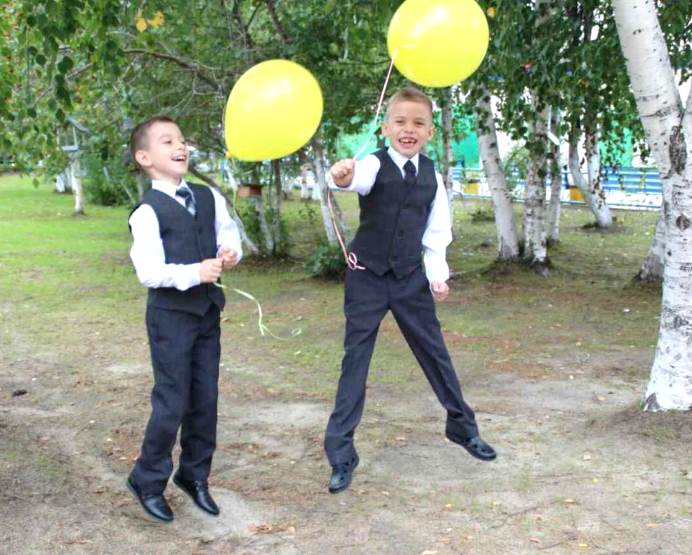
Если маленький человек часто слышит в свой адрес от самых значимых взрослых: «Ты не умеешь!», «Ты плохой!», «У тебя не получится!», он верит им и вырастает с негативными убеждениями о самом себе. Поэтому родителям следует быть щедрыми на похвалу, искренне радоваться даже скромным достижениям ребенка, стимулировать его самостоятельность в разных видах деятельности.
У ребенка нет друзей среди одноклассников. Если через полтора-два месяца после начала учебного года первоклассник ни с кем из новых товарищей не подружился, родители должны обеспокоиться.
На примере героев сказок, рассказов, детских художественных и мультипликационных фильмов объясняйте ребенку, как вести себя, чтобы подружиться с тем, кто тебе симпатичен; вместе рассуждайте о том, какими качествами обладает настоящий, верный друг

ПРИЗНАКИ УСПЕШНОЙ АДАПТАЦИИ РЕБЕНКА К ШКОЛЕ.
Если первоклассник с удовольствием ходит в школу, не испытывает серьезных сложностей с освоением учебного материала, за редким исключением не ищет помощи у взрослых при выполнении домашних заданий и тепло отзывается об учителе и одноклассниках, родители могут быть спокойны: ребенок успешно осваивает новую для себя социальную роль – роль школьника.

Подготовила: Климушкина-Афанасьева Ирина Владимировна, педагог-психолог

